Carta de joven nicaragüense al Papa desde la cárcel: “rompieron mis sueños” de viajar a la JMJ de Panamá

|  |  |
| --- | --- |
| https://i0.wp.com/res.cloudinary.com/aleteia/image/fetch/w_70,h_70,c_fill,g_face,r_max,f_auto/https:/aleteiaspanish.files.wordpress.com/2015/08/1803b4a2-4fe3-11e5-85cc-8f799ea410a0-e1441208183539.png?quality=100&strip=all&ssl=1 | [*Aleteia Team*](https://es.aleteia.org/author/aleteia/)  *Ene 21, 2019* |

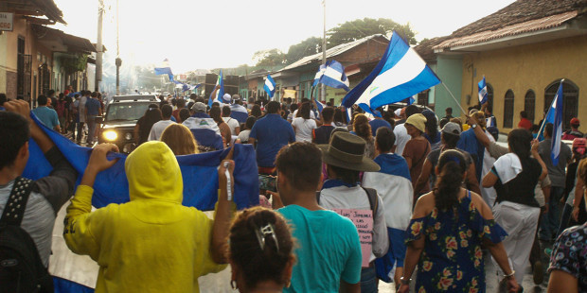

[Julio Vannini-SOSNicaragua-(CC BY-NC 2.0)](https://www.flickr.com/photos/ungaman/40637821730/)

*El conflicto en Nicaragua arrebató los sueños de muchos jóvenes que se habían preparado para ver al papa Francisco en Panamá*

Una carta para el papa Francisco se ha vuelto viral a la víspera del inicio de la JMJ en Panamá (22 al 27 de enero 2019), está escrita por un joven nicaragüense desde la Prisión del Sistema Penitenciario La Modelo, Tipitpa, lugar de reclusión de varios presos políticos que meses atrás habían anunciado una huelga de hambre en protesta contra el régimen de Daniel Ortega.

La misiva difundida por varios canales católicos, y fieles, entre ellos, la parroquia del Santuario Jesús de la Divina Misericordia del Barrio Colinas del Micht, Sébaco, Nicaragua, describe el deseo hecho pedazos de varios jóvenes nicaragüenses de participar a la primer Jornada Mundial de la Juventud celebrada en Centroamérica.

“Le escribo para saludarle y además felicitarle por su visita a Tierras Centroamericanas en esta JMJ 2019, a la cual no podré asistir, porque me encuentro encarcelado en calidad de secuestrado político”.

La Jornada Mundial de la Juventud (JMJ), coincide con la crisis política que atraviesa Nicaragua por las protestas antigubernamentales iniciadas en abril.

El joven describe que desde abril el “pueblo nicaragüense” ha visto aumentar los “tiempos difíciles,  no solo políticos, sino también humanitarios”. “El gobierno de Nicaragua junto a la policía ortegista, y simpatizantes sandinistas, se convirtieron en el peor enemigo del pueblo y de la juventud nicaragüense”.

Lamentó en el texto escrito para Francisco que haya una “alta violación y masacre de los Derechos Humanos”, denuncia, la “politización de todas las universidades nacionales”.

Las protestas han dejado cerca de 330 muertos, más de 620 detenidos, miles de refugiados en países vecinos y una economía en crisis y miles de puestos de trabajo cerrados.

“Hoy quiero decirle que el presidente Daniel Ortega, Rosario Murillo y sus cómplices nos solo han rotos mis sueños de ser un profesional, sino también rompieron mis sueños” de viajar a la JMJ para “escuchar sus palabras” que “desde niño he anhelado”.  Le comparte también el deseo de los jóvenes de varias parroquias de que visite la nación.

En las líneas escritas en una hoja simple a rallas y con tinta azul, se informa al Papa de la cercanía de la Iglesia, en sus pastores, a los jóvenes del país. “Estamos orgullosos de tener grandes curas y obispos.

Por último un llamado a Francisco para que exponga la situación de los “presos (secuestrados) políticos” del país. “Lo necesitamos y anhelamos la libertad”.

“Santo Padre….los jóvenes nicaragüenses católicos que amamos a María, adoramos a Cristo nuestro Señor, nuestras oraciones para usted desde la cárcel, desde los corazones afligidos de  las madres y de la Iglesia nacional…Un fuerte abrazo de paz”.

Se calcula que más de 2000 peregrinos nicaragüenses viajarán a Panamá, pero igualmente se desconocen cuántos desistieron de participar por motivos de seguridad, económicos o por la crisis política que envuelve al país.